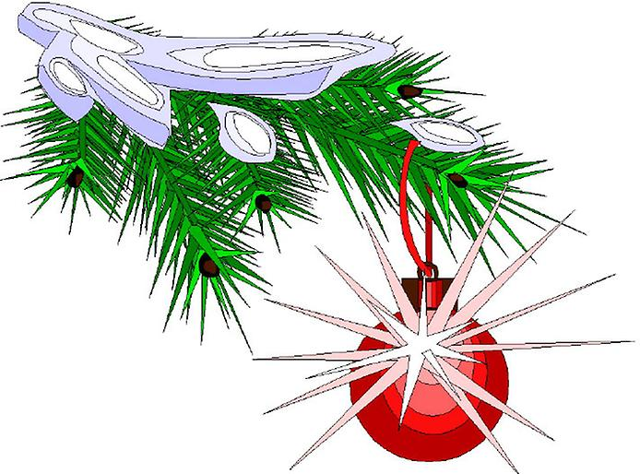

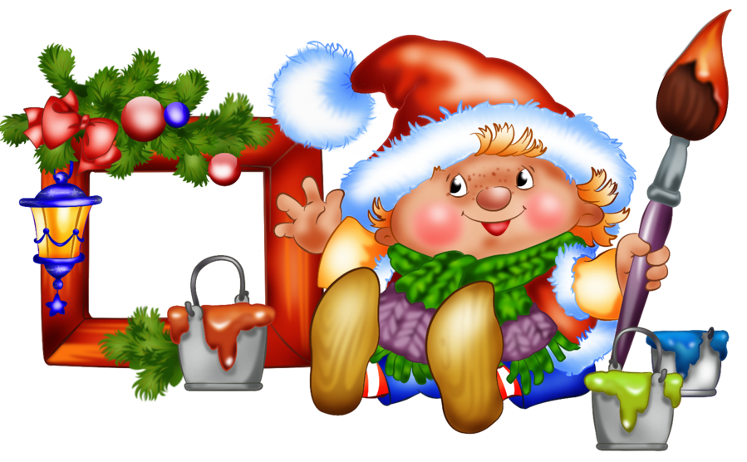

План-конспект мастер – класса

Тема: «Есть идея!!!»

Цель: стимулирование использования педагогами современных компьютерных технологий для решения различных задач, проявления инициативы и фантазии в оформлении групп и музыкального зала.
Задачи конкурса:
- Активизация познавательного интереса педагогов в области информатики и информационных технологий.
- Приобретение и совершенствование практических навыков и умений использования в работе интернет ресурсов.
- Развитие творческих способностей воспитателей, формирование в педагогическом коллективе атмосферы творческого поиска.
- Развитие эстетического вкуса и практических навыков при изготовлении новогодних композиций.
- Создание новогоднего настроения.

План проведения мастер-класса:

- Психологическая зарядка «Я всё смогу!».
Задачи: создать условия для внутреннего стремления участников к самоактуализации; способствовать развитию самооценки, обретению веры в самого себя, снятие эмоционального напряжения.

- Мастер-класс изготовления новогодней поделки для оформления музыкального зала.
Задачи: показать воспитателям способы изготовления простой новогодней поделки по образцу скопированному с интернет-ресурсов.
Зажечь идеей найти по интернету способы изготовления разных новогодних игрушек-поделок.
Научить использовать Интернет-ресурсы для изготовления новогодних поделок.

- Объявление конкурса.
Задачи: Вызвать интерес и желание у педагогов принять участие в конкурсе.
Объяснить порядок и условия проведения конкурса.

Предметы и материалы:
- презентация «Психологическая зарядка»
- презентация «Технология изготовления новогодней поделки»
- образец поделки
- готовые заготовки на каждого участника
- ножницы
- клей, скотч двусторонний
- цветная бумага
- дополнительные материалы для оформления (фломастеры, нитки и т.п.).

- Психологическая зарядка «Я всё смогу!».

Упражнение направлено на овладение приемами релаксации и концентрации, способствующими повышению энергетического потенциала.
- Стоя, руки за голову, улыбнуться и повторить 3 раза: "Очень я собой горжусь, я на многое гожусь".
- Положив на лоб левую ладонь, затем правую повторять: "Я решаю любые задачи, со мною всегда любовь и удача".
- Потирая ладонь о ладонь повторить: "Я приманиваю удачу, с каждым днем становлюсь богаче".
- Встав на цыпочки, руки над головой сомкнуть в кольцо, повторить: "Я согрета солнечным лучиком, я достойна самого лучшего".
- Руки в стороны, кулаки сжать, делая вращения руками: "На пути у меня нет преграды, все получиться так, как надо".
- Руки на поясе, делая наклоны вправо - влево, повторить: "Покой и улыбку всегда берегу, и мне все помогут, и я помогу".
- Руки на поясе, повороты вправо-влево, повторять: "Ситуация любая мне подвластна, мир прекрасен - и я прекрасна".
- Подпрыгивая, ноги вместе – ноги врозь, повторить: "Я бодра и энергична, и дела идут отлично".
- Сложив руки в кулачок с выпрямленным пальцем, выбрасываем их вперёд: "Вселенная мне улыбается, и все у меня получается".

- Мастер-класс изготовления новогодней поделки.

Вступительное слово.

Добрый день, уважаемые коллеги.
Сегодня наша встреча посвящена предстоящему новогоднему празднику. Приближается Новый год.
Наверное, в каждой группе предновогодняя суматоха уже идет полным ходом – дети учат стихи, песни и хороводы. Воспитатели обдумывают, как оформить группу, а кто-то уже всё оформил. Я точно знаю, что музыкальные руководители тоже уже думают о том, как необычно оформить музыкальный зал.
Я надеюсь, что сегодня наша встреча поможет рождению новых интересных идей по оформлению интерьера нашего детского сада. Сегодня мы с вами прикоснёмся к предновогодней суете. Совсем скоро наш зал наполнится волшебным запахом хвои. И необычные новогодние украшения у нас уже будут готовы.

Сегодня мы с вами научимся делать вот такой красивый и простой цветок, из которого получится замечательная гирлянда.

Сделать наш необычный декоративный цветок довольно просто, и к этому увлекательному занятию можно даже привлечь детей.
Нам понадобится цветная бумага. Можно сделать из недорогой цветной бумаги для принтера А4 формата. Можно сделать из обычной цветной бумаги для аппликации. В настоящее время продаётся много яркой, красочной бумаги.

И так, берём лист бумаги формата А4.

1.Каждый лист разрежьте на 11 полосок шириной примерно 19 мм каждая.
2.Сложите их вместе в стопку и по центру скрепите степлером. Если нет степлера, то можно сшить ниткой.
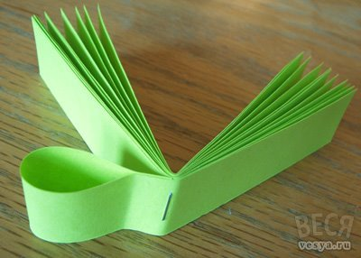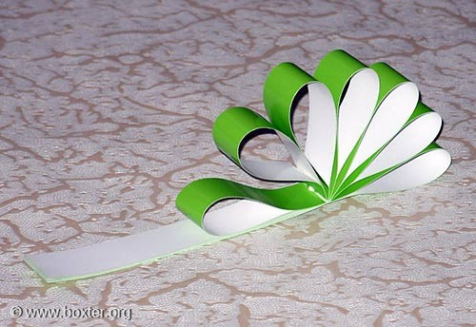

3.Приклейте маленький кусочек двустороннего скотча на конец первой полоски и, затем, согните её внутрь по направлению к центру (Смотри фото ниже).
Если нет двустороннего скотча - ничего, можно воспользоваться капелькой клея.

4.Проделайте данную последовательность действий с каждой полоской.
Всё! Теперь ваше цветочное творение можно вешать на обозрение.

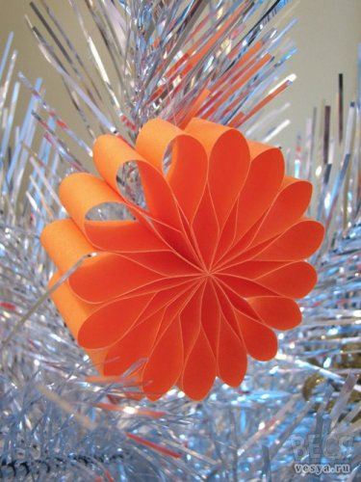

5.В этом примере был рассмотрен вариант: один лист A4 - один цветок. Но можно было сделать цветок плотнее или из нескольких цветов бумаги - тут уж воля вашей фантазии!

Если выполнить её из ленты для букетов, то она необыкновенным образом украсит любую ёлочку.
Можно смастерить и большие, и маленькие снежинки из цветной плотной бумаги, и тогда можно использовать их для украшения зала или группы.

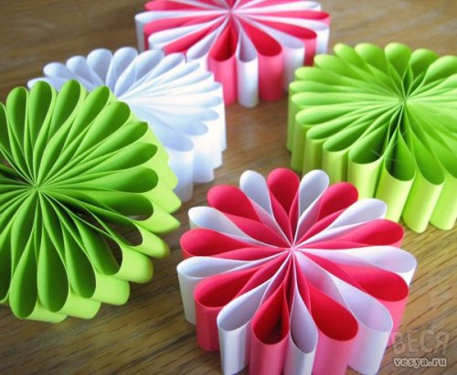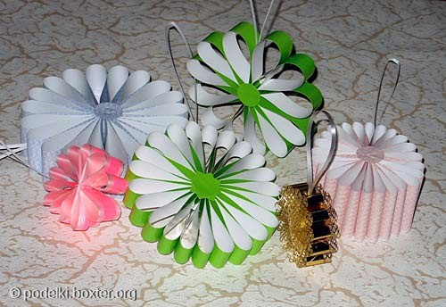

III.Объявление конкурса на лучшую поделку к Новому году:

ПОЛОЖЕНИЕ
о проведении конкурса на лучшую поделку к Новому году
«Есть идея!!!»
Цель: стимулирование использования педагогами современных компьютерных технологий для решения различных задач, проявления инициативы и фантазии в оформлении групп и музыкального зала.
Задачи конкурса:
- Активизация познавательного интереса педагогов в области информатики и информационных технологий.
- Приобретение и совершенствование практических навыков и умений использования в работе интернет ресурсов.
- Развитие творческих способностей воспитателей, формирование в педагогическом коллективе атмосферы творческого поиска.
- Развитие эстетического вкуса и практических навыков при изготовлении новогодних композиций.
- Создание новогоднего настроения.
Порядок и условия проведения конкурса:
- В конкурсе принимают участие воспитатели всех возрастных групп и специалисты ДОУ.
- Срок проведения: с 14 по 18 декабря 2012 года.
- Форма проведения: мастер-класс и выставка поделок.
- Предоставление в жюри образца поделки на электронном носителе (флэшке) и готовой новогодней игрушки с разъяснением технологии её изготовления, т.е. проведения мастер-класса для педагогов.
- Количество новогодних поделок-игрушек не ограничивается. Разнообразие и количество представленных работ УЧИТЫВАЕТСЯ дополнительными баллами (на усмотрение комиссии).
- Новогодняя игрушка – любая поделка, в любой технике исполнения (материалы любые);
- Материал для изготовления поделок готовят сами участники конкурса.
- Определяются победители конкурса в следующих номинациях:
- Самая оригинальная работа.
- Самая простая и красивая поделка.
- Самые активные участники.
- Приз зрительских симпатий.
Критерии оценки:

- Обязательное условие - использование источника интернет ресурсов в качестве идеи, с возможностью преобразования или улучшения идеи;
- оригинальность идеи, креативный подход к решению поставленной задачи;
- эстетичность, красочность;
- простота изготовления и безопасность поделки;
- ещё одно обязательное условие - возможность закрепить поделку на елке, на стене или на потолке.

Подведение итогов
- Итоги конкурса подводятся 18.12.2012 г. (в день проведения конкурса).
- Подведение итогов конкурса проводится комиссией ДОУ в составе пяти человек;
- Результаты конкурса оцениваются по пятибалльной системе за каждый показатель. Победителями признаются группы, набравшие наибольшее количество баллов;
- По результатам проведения конкурса объявляются победители и награждаются призами.



